Предмет: Химия для 8а, 8б классов на **10.05.2024**

Учитель: Кульбаева Марьям Рашитовна

Тема урока: **Электроотрицательность атомов химических элементов**

**План урока**:

1. **Прочтите материал:**

Простые и сложные вещества состоят из связанных между собой атомов. Только инертные газы существуют в атомарном состоянии. Это связано с устойчивостью восьми-электронного внешнего энергетического уровня. Все атомы других химических элементов стремятся завершить внешний энергетический уровень. Атомы металлов для этого отдают свои электроны, а неметаллы – принимают и превращаются в ионы.



Под влиянием энергии атомы завершают свои внешние энергетические уровни и становятся ионами.

*Ионы* – это заряженные частицы, в которые превращаются атомы, если отдают или принимают электроны, положительный ион называется катион, отрицательный ион – анион.

Атомы металла и неметалла соединились при помощи ионного вида химической связи. *Ионная химическая связь* – это химическая связь, возникающая между ионами в результате электростатического притяжения.

Образование ионов возможно ещё и потому, что металлы и неметаллы различаются электроотрицательностью. Электроотрицательность – свойство атомов данного элемента оттягивать на себя электроны от атомов других элементов в соединениях. Американский учёный ЛайнусПолинг разработал первую шкалу относительных атомных электроотрицательностей.

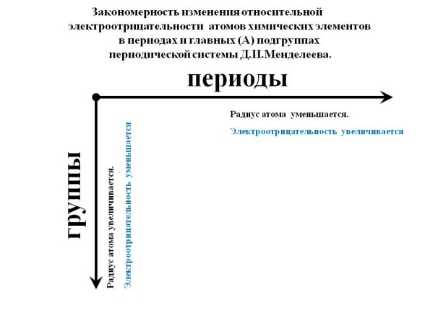

**2. Просмотр видео урока: -** на сайте РЭШ, найти предмет Химия 8 класс, урок № 29

# «Электроотрицательность химических элементов. Ионная связь»

**3.Работа в тетради: Записать определения ион,**ионная химическая связь, электроотрицательность.

**Домашняя работа:** §40 стр. 144 в.1-2 письменно